Stabiele eierverkoop in 2016
De eierverkoop bleef vorig jaar op peil. Het scharrelei is de standaard en vertegenwoordigt drie kwart van de markt. Eieren van kippen met vrije uitloop hebben één kwart van de markt in handen. Het aandeel van bio-eitjes groeide naar 8% van het volume en naar 14% van de waarde.
De aankoop van eieren in de hard discount stabiliseerde. Dis 1 blijft het belangrijkste kanaal met ruim 45% volumeaandeel.
Dit blijkt uit gegevens van het marktonderzoeksbureau GfK Belgium, dat in opdracht van VLAM het thuisverbruik volgt van 5.000 Belgische gezinnen. De cijfers hebben enkel betrekking op de aankoop van verse eieren in de schaal.
Stabilisatie in eierverkoop
De aankopen van verse kippeneieren bleven in 2016 quasi stabiel. In 2016 kocht de Belg gemiddeld 73 eieren voor een bedrag van 12,70 euro. Dit zijn 4 eieren meer dan in 2008. Op lange termijn is de eiermarkt een groeiende markt maar de laatste jaren treedt er een stabilisatie op.
De gemiddelde prijs bleef zowel voor scharreleieren (€0,14 per stuk) als voor bio-eieren (€ 0,29 per stuk) status quo. Eieren van kippen met vrije uitloop werden één cent duurder en klokten af op €0,21 per stuk.
Het aantal kopers van eieren steeg onder impuls van de bio-eieren van 93 naar 93,5 op 100. De aankoopfrequentie bleef op peil. Gemiddeld koopt de Belg bijna 16 keer per jaar eieren.
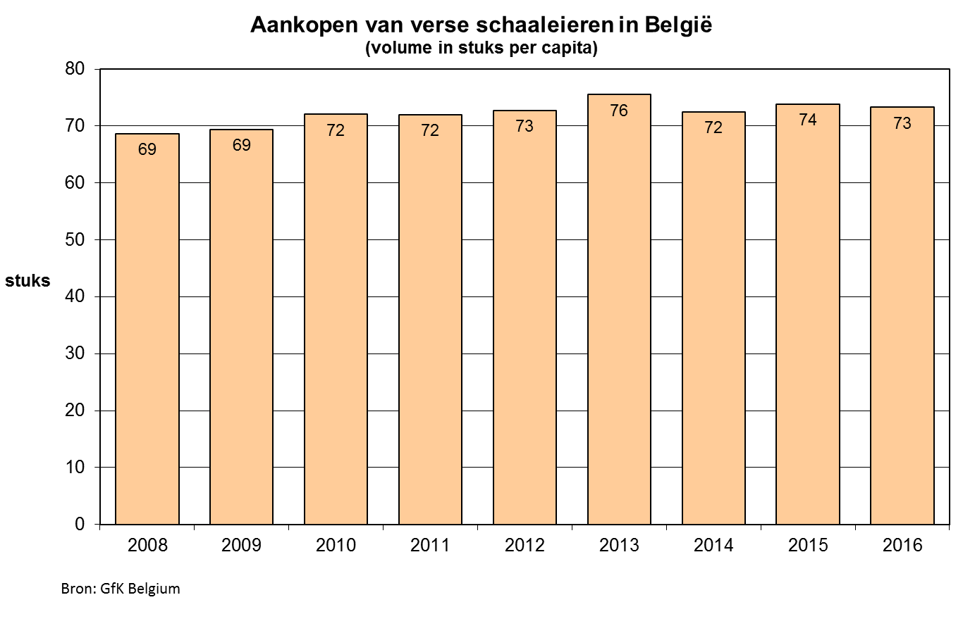
Het scharrelei is de standaard maar bio wint terrein
Er werden vorig jaar minder eieren uit vrije uitloop gekocht maar meer bio-eieren. Het scharrelei is de standaard. Drie kwart van de eierverkoop zijn scharreleieren en deze staan in voor meer dan de helft van de omzet, maar het marktaandeel heeft blijkbaar zijn limiet bereikt. De eieren van kippen met vrije uitloop vormen de tweede belangrijkste categorie maar zien hun volume-aandeel krimpen van 27 naar 24%. Bio-eieren groeien verder en vertegenwoordigen 8% van het aantal verkochte eieren en 14% van de omzet. Het is de enige categorie die meer kopers kan aantrekken. Het aantal kopers van bio-eieren steeg van 20 naar 24 kopers op 100.
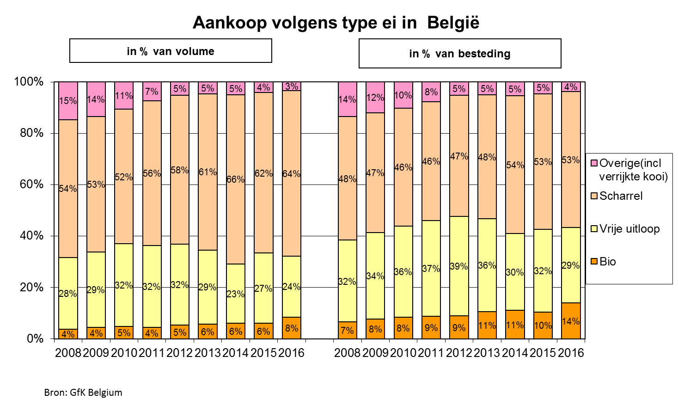
DIS 1 blijft belangrijkste kanaal
Het ruimere aanbod aan eieren legde de Hard Discount (Aldi en Lidl) geen windeieren. Dit kanaal groeide naar een hoogtepunt in 2015 en stabiliseerde vorig jaar op 33%. DIS 1 blijft het belangrijkste kanaal met 45% marktaandeel. De buurtsupermarkten (AD Delhaize, Delhaize Proxy, Okay, Spar, Carrefour Express…) zijn met een aandeel van 13% het derde belangrijkste aankoopkanaal voor eieren. De hoevewinkel, de openbare markt en de speciaalzaken zijn kleine kanalen en verliezen op lange termijn terrein.
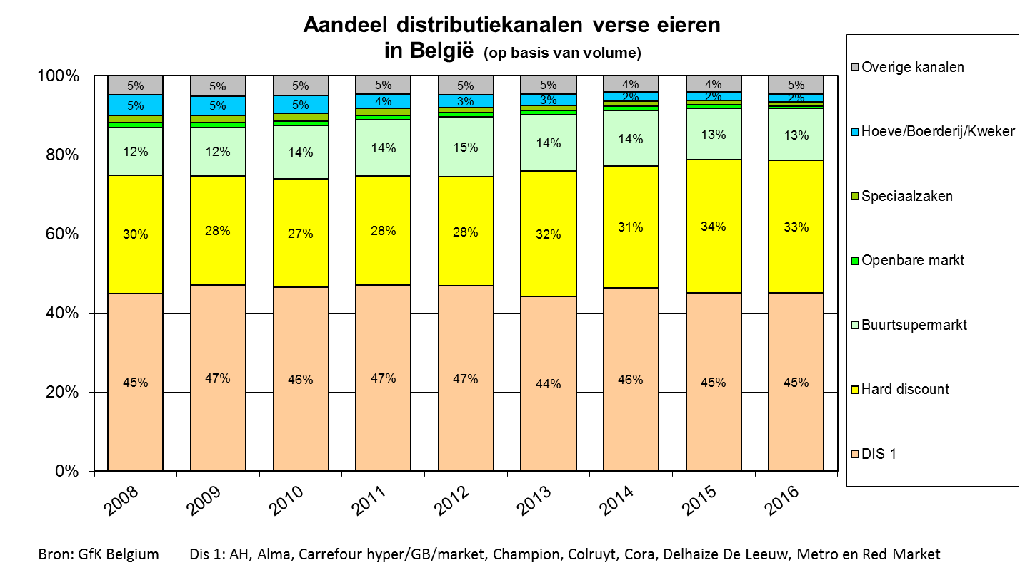

Thuisconsumptie is de norm
Thuis is en blijft de belangrijkste consumptieplaats voor voeding in het algemeen en voor verse eieren in het bijzonder. Van het totaal aantal consumptiemomenten vindt twee derde thuis plaats. Voor eieren vindt zelfs 70% van de consumptiemomenten thuis plaats. 7% van de consumptiemomenten met eieren vindt bij familie en vrienden plaats. De rest van de eimomenten situeren zich op het werk of op school (9% van de momenten), in de klassieke horecazaken (5%), onderweg (1%) en ‘overige’ (8%). Onder ‘overige’ vallen onder andere feestzalen, recreatieparken en Ikea-restaurants. Het hardgekookt eitje is typisch iets voor op het werk of voor op school. Denk maar aan de belegde broodjes met schijfjes ei tussen. Het zachtgekookt eitje en de omelet zijn meer thuisgerechten.




